2025暑假 牛津大学跨学科学术项目
一、项目简介
牛津大学作为英语世界国家中最古老的大学，其授课历史可追溯至十一世纪末。自2017至2025 年连续九年蝉联全球排名第一。牛津大学师资卓越雄厚，其教职队伍中有 83 位皇家学会会员和 125 位英国科学院院士。近 900 年的校史中，牛津于各个领域培养了许多杰出领袖，包括 6 位英国国王、30 位英国首相、多位外国政府首脑、70 余位诺贝尔奖获得者和一大批世界著名的文学家和科学家，在诸多领域引领着世界最前沿的科学研究。
项目特色亮点包含：
- 牛津大学学院沉浸式学习
- 多领域五大类跨学科学术模块选择
- 行业重量级特邀嘉宾讲座
- 英国顶级企业实地参访
- 留学指导助力申请世界顶尖大学
- 纯正英式社交拓展
- 英伦文化深度探索

二、项目报名
项目时间：
Term 1：7月20日-8月2日（MS医学模块，BFM商科-金融-管理模块）
Term 2：7月27日-8月9日（PPEL政治-经济-哲学-法律模块，LLD文学-语言-传播学模块）
Term 3：8月3日-8月16日（STEM前沿科学：数学-物理-计算机-工程模块）
Term 4：8月10日-8月23日（PPEL政治-经济-哲学-法律模块，LLD文学-语言-传播学模块）
报名截止：项目名额有限，滚动录取至2025年3月27日，请尽早完成注册链接: https://jsj.top/f/L3Nn45；（注册完成后，牛津项目组会统一组织英语能力测试）
费用：
项目费用：2850 GBP 。其中包含：学费，课程材料，餐食（周一至周六提供早、中、晚三餐，周日仅早餐），结业晚宴&舞会，参访门票及交通，接送机等；
住宿费：1100 GBP （学院住宿，一人一间）；
以上费用不包含：国际机票，签证保险。
申请条件：合作高校在校本科生、硕士生（年龄18-25周岁），按项目学术处要求完成英语能力测试，申请材料进行审核，或将安排线上面试，学术处将对录取结果拥有最终决定权。
考核评估：由小组汇报展示，结业测试，考勤等综合评定。
项目结项：将获得Programme Certificate与Transcript Report。该项目的学习量对应于6个ECTS学分，或3个US学分所需的工作量。
报名咨询：请申请人按校内流程要求提交申请，此项目仅向合作高校开放。课程内容，具体时间、费用，咨询联系项目组老师: Wechat: louisopp; Email: admin@oxford-prospects.com；Tel: +44 01865 517028.
* 温馨提示：护照和签证办理周期较长，请尽早准备。

三、课程体系
课程由：1. 跨学科学术课程; 2. 学术实践工作坊; 3. 行业特邀嘉宾讲座; 4. 英国企业参访; 5. 英式社交拓展; 6. 英伦文化体验；等六部分组成。
- 跨学科学术课程
秉承牛津大学跨学科教学模式，培养学生多领域研究创新思维，拓展学术前沿认知边界。学术课程涵盖5大模块，20个领域，以及90余种议题。课程师资为牛津大学各院系教授、学者，英国国家院士，行业特邀嘉宾。（请参考正式宣传文件，获取课程大纲及详细内容）
- BFM Module: 金融-商科-管理
- STEM Module: STEM前沿科学：数学-物理-计算机-工程
- MS Module: 医学
- PPEL Module: 政治-经济-哲学-法律
- LLD Module: 文学-语言-数字文化与传播学
- 学术实践工作坊
学术实践工作坊旨在激发学生的自我驱动力，建立锻炼批判性思维的同时，注重学生个人素养的全面培养，提高其研究技能，明晰学术和职业规划，对未来的学术研究和职业生涯构建了坚实的基础。同时还将提供与牛津大学成功申请者互动，拓展全球人际关系的机会，内容包括：

- 留学申请及个人陈述撰写
- 牛津在读生及校友圆桌论坛
- 英国文化礼仪
- 公众演讲技巧
- 批判性思维锻炼
- 影视制作工作坊

- 行业特邀嘉宾讲座
项目过程中将安排一场重量级行业特邀嘉宾讲座，亲临分享行业洞见和思考，探索行业前瞻。往期特邀嘉宾包括唐顿庄园总制片人，英格兰央行高管首席数据官，英国广播公司导演，英国知名摄影师，世界银行副行长，联合国委员等。
- 英国企业/机构参访
项目期间将探访英国知名企业/机构，感受不同领域的商业魅力。往期包括汽车制造业巨头捷豹路虎(JLR)、Mini Cooper，金融领域的权威机构ACCA总部、英格兰央行，以及速度与激情的殿堂——银石赛道（世界一级方程式锦标赛举办地）。通过实地考察和交流，学习不同行业的实践经验，拓展商业视野，助力职业发展。
- 英伦文化体验
- 牛津城：探寻学术之光；
- 温莎城堡：揭秘皇家传奇；
- 伦敦：邂逅古典与现代；
- 莎士比亚故居：致敬戏剧大师
- 英式社交拓展：
- 社交舞会 (Gala Ball)
- 英式社交礼仪+下午茶（British Etiquette & Afternoon Tea）
- 牛津传统高桌晚宴 (Formal Dinner)
Proposed Agenda
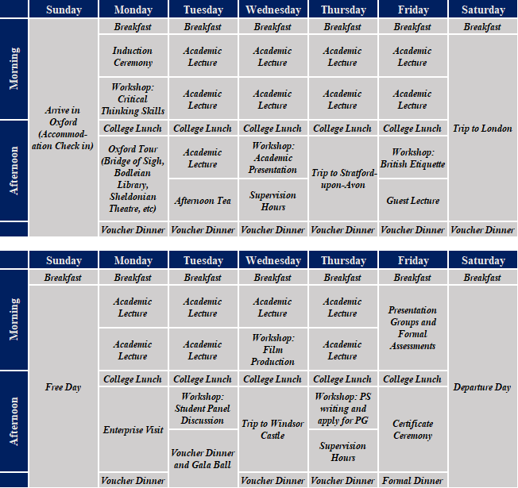
Proposed timetable subject to minor changes.

